Что такое гостевой дом и чем он отличается от гостиницы и апартаментов
Туристы все чаще выбирают для отдыха не гостиницы или даже апартаменты, а отдельные гостевые дома с участком. Соответственно, увеличивается и предложение. Правительство в 2025 году вывело гостевые дома из серой зоны и прописало требования и условия, которые необходимо соблюсти, чтобы сдавать такое жилье в аренду.
Рассказываем, как зарегистрировать свою дачу, чтобы в ней могли поселиться туристы, какие законы необходимо соблюсти.
- Что такое гостевой дом
- Закон о гостевых домах: правовой статус
- Регистрация
- Реестр
- Классификация
- Чем отличается от гостиницы и апартаментов
- Требования к дому
  - Минимальные размеры и планировка
  - Обязательное оснащение
- Кто может открыть гостевой дом
- Частые вопросы
- Список источников
Дача на берегу моря или в лесу — спокойное и уютное место для туристов. Источник: Pixel-Shot / Shutterstock / FOTODOM
Что изменилось в законодательстве и как теперь легально сдавать свою дачу на море для отдыхающих?

Что такое гостевой дом
Гостевой дом — это жилое здание или его часть, в котором собственник сдает туристам комнаты или этажи. При этом он не переводит дом в нежилой фонд, а сохраняет за ним его статус.
Это гибкий формат, более доступный и менее зарегулированный по сравнению с гостиницами: номеров, как правило, меньше, нет обязательных для отелей услуг, а сама атмосфера ближе к домашней.
Чаще всего это небольшой объект на 3–15 номеров. Владелец часто живет рядом и управляет самостоятельно.
Как сейчас развивается рынок ГД

Закон о гостевых домах: правовой статус
До 2025 года они фактически существовали вне правового поля: владельцы могли селить туристов, например, на дачах или в коттеджах, не переводя эти дома в нежилой фонд.
В 2025 году ситуация изменилась: в качестве эксперимента приняли федеральный закон №127-ФЗ. Благодаря ему стало возможно легализовать свой бизнес и привести к единому стандарту все гостевые дома.
Цель — вывести сегмент из серой зоны, определить правила безопасности и создать понятные требования к регистрации. Сейчас новые правила действуют в 13 субъектах РФ, но в будущем документ планируют расширить.
Что говорит закон:
- Гостевой дом — это жилое помещение, в котором временно живут туристы. Можно не переводить его в нежилой фонд, если соблюсти нормы безопасности.
- Деятельность должна быть официальной. Собственник обязан работать как самозанятый или ИП и выдавать постояльцам чеки.
- Чтобы туристам было проще искать ГД, составляют их реестр.
- Пожарная безопасность, санитарные нормы, порядок передачи данных о постояльцах становятся обязательными.
- Классификация ГД пока что в виде эксперимента: владельцы могут подтверждать уровень удобств, но «звезды» для них не ввели.
Итог: теперь ГД — официально самостоятельный формат размещения, его можно открывать в жилом фонде, но только если зарегистрировать и соблюдать правила безопасности.
Чтобы принимать постояльцев и развивать бизнес, иногда нужны дополнительные инвестиции — от ремонта до систем безопасности. В таких случаях выручает кредит для ИП.

Кредит для ИП как глоток свежего воздуха для небольшого бизнеса.
Получите до 50 млн рублей уже на следующий день после подачи заявки. Пакет документов — минимальный.
Подать заявку

Регистрация
Регистрация — это подтверждение, что собственник работает официально и отвечает за безопасность постояльцев.
Что обязательно:
- получить статус ИП или самозанятого. Иначе сдача в аренду считается незаконной;
- уведомить Роспотребнадзор о начале деятельности;
- соблюдать пожарную и санитарную безопасность (огнетушители, исправная электрика, уборка, вывоз мусора);
- передавать данные о постояльцах через МВД (как в гостиницах).

Реестр
В него входят объекты, которые соответствуют требованиям безопасности и официально работают в этом статусе. Пока что его только разрабатывают и участие в нем добровольное.
Чтобы зарегистрироваться, будущий предприниматель должен авторизоваться в федеральной государственной информационной системе и внести данные о себе и жилье: адрес, количество комнат и соблюдение норм.
В перспективе реестр может стать обязательным для всех, кто размещает гостей регулярно. Тем самым государство отделяет легальные ГД от тех, которые работают без правил.

Классификация
Это оценка уровня удобств и безопасности, но без присвоения «звезд», как в гостиницах. Она помогает туристам понимать, чего ожидать от объекта, а собственнику — подтвердить качество своих услуг.
Что показывает классификация:
- количество номеров;
- условия проживания (санузлы, кухня, входы);
- благоустройство территории;
- пожарную и санитарную безопасность.
Она не обязательна, но повышает доверие и помогает работать с площадками бронирования.
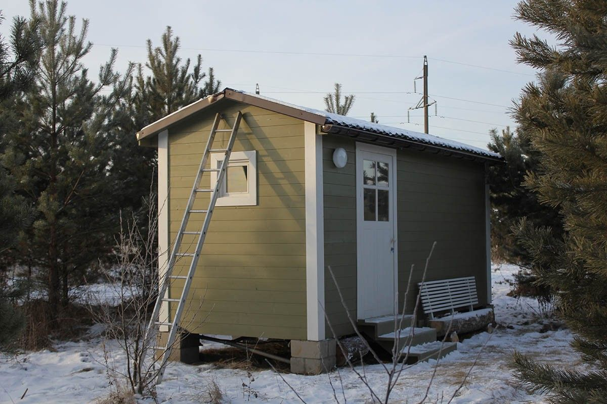Закон не устанавливает минимальную площадь дома. Источник: Zelenaya Tropa / Shutterstock / FOTODOM

Чем отличается от гостиницы и апартаментов
Отчасти ГД напоминает мини-гостиницу, но правовой статус у него совершенно другой. Главное отличие — в том, что он остается жилым помещением, тогда как гостиница и апартаменты относятся к нежилому фонду или специально выделенным типам недвижимости. Отсюда и различаются требования к регистрации, безопасности и предоставляемым услугам.
Чаще всего ГД управляет сам владелец, фонд номеров небольшой и атмосфера более домашняя.
Гостиница — это коммерческий объект с жесткими нормами обслуживания, обязательной классификацией и многочисленными услугами.
Апартаменты — где-то посередине: юридически это нежилые помещения, которые можно снимать на время, но сервис как в гостинице они не обязаны предоставлять.
Ещё по теме
Чем отличается отель от гостиницы и другого жилья для бронирования
Читать статью

ГД, гостиница, апартаменты: различия
Критерий | Гостевой дом | Гостиница | Апартаменты
Статус недвижимости | Жилой фонд | Нежилой фонд | Нежилое помещение или апарт-комплекс
Регистрация деятельности | ИП или самозанятый, уведомление Роспотребнадзора | Обязательное оформление гостиничной деятельности | Сдача через ИП/самозанятого или управляющую компанию
Классификация | Добровольная | Обязательная | Не требуется
Требования к безопасности | Базовые пожарные и санитарные нормы | Строгие нормы и проверка в соответствии с категорией | Зависит от статуса здания
Количество номеров | 3–15 | От нескольких до сотен | Нет ограничения, зависит от проекта
Сервис и услуги | Минимальный набор, домашняя атмосфера | Расширенный сервис, ресепшен, уборка, питание | Чаще всего только проживание, без гостиничных услуг
Кому подходит | Семьям, небольшим компаниям, туристам, которые хотят сэкономить, при этом не сталкиваться с толпами | Тем, кому важны сервис, стандарты, инфраструктура | Гостям, предпочитающим автономность и длительное проживание
Для туриста ГД означает уют и доступную цену, а для предпринимателя — гибкость и более простые условия, чтобы вести дело.
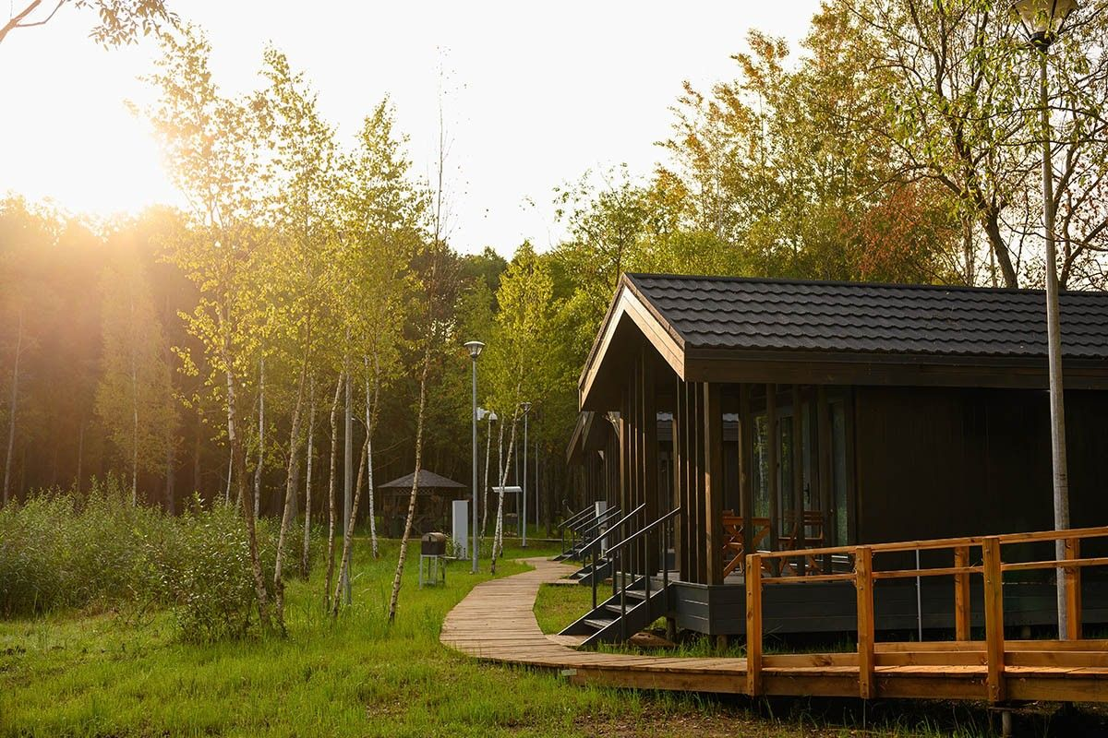Жилье в ИЖС может быть гостевым домом. Источник: Yury Nikolaev / Shutterstock / FOTODOM

Требования к дому
Закон регулирует не только порядок регистрации деятельности, но и то, как должен быть устроен сам объект. Если не выполнить хотя бы одно из обязательных условий, объект не сможет работать легально.
Гостевой дом должен стоять на земельном участке в населенном пункте. Его можно использовать:
- для ИЖС;
- подсобного хозяйства (приусадебный участок);
- садоводства.
Советские сараи и пристройки не подходят: здание должно соответствовать градостроительным нормам и быть подключенным к коммуникациям. Также оно должно быть собственностью физлица. Это отражается:
- в государственном кадастровом учете;
- в ЕГРН.
Кроме того, дом должен соответствовать требованиям пожарной и санитарной безопасности — именно эти параметры проверяют в первую очередь при контроле.

Минимальные размеры и планировка
Закон прямо не устанавливает минимальную площадь гостевого дома. Применяют общие для жилых помещений нормы:
- жилая комната: не менее 8 м² для одного, не менее 14 м² — для двоих;
- спальня — от 8 м²;
- кухня — не менее 6–8 м²;
- санузел, душ/туалет — должен быть оборудован согласно санитарным нормам;
- коридоры и пути эвакуации — безопасные, без узких тупиков.
Контролирующие органы ориентируются на эти стандарты.

Обязательное оснащение
В гостевом доме должны быть:
- система пожарной безопасности;
- исправная электропроводка;
- вентиляция и отопление;
- чистая и исправная сантехника;
- круглосуточное водоснабжение (горячая и холодная вода);
- бесплатная питьевая вода;
- минимальный комплект постельных принадлежностей: матрас, простыня, подушка, наволочка, одеяло с пододеяльником, два полотенца;
- информационная табличка «Гостевой дом» на фасаде;
- благоустроенная территория вокруг;
- надежно огражденные лестницы, балконы или открытые зоны.
Это не рекомендации, а фактические ориентиры, по которым проверяют объект при регистрации, выездах Роспотребнадзора и пожарных инспекций.

Кто может открыть гостевой дом
Открыть такой тип размещения может только собственник жилья. При этом, если он владеет двумя домами, оформить в статусе гостевого можно только один.
Это ограничение не позволяет превращать формат ГД в сетевую гостиничную деятельность под видом жилого фонда. Поэтому придется заранее продумать стратегию: выбрать, что оформлять как ГД, а для остальных рассматривать иные форматы.

Частые вопросы
Собрали ответы на популярные вопросы.

Гостевой дом — это жилое или коммерческое помещение?
ГД относится к жилому фонду. Этим он кардинально отличается от гостиницы: его не переводят в нежилой статус. Однако владелец обязан соблюдать нормы безопасности и корректно оформлять свою деятельность.

Нужно ли переводить жилье в нежилой фонд, чтобы сдавать его туристам?
Нет. Закон позволяет размещать гостей в жилом помещении, если собственник обеспечивает безопасность, соблюдает санитарные нормы и официально оформляет доход — через самозанятость или ИП.

Чем гостевой дом отличается от мини-гостиницы?
Мини-гостиница — это коммерческий объект с обязательной классификацией и расширенными требованиями. ГД остается жилым, имеет меньший номерной фонд и не обязан предоставлять гостиничный сервис.

Нужна ли классификация гостевому дому?
Нет, она добровольная. Однако наличие классификации повышает доверие туристов и упрощает работу с онлайн-платформами. Обязательной она станет, только если изменят закон.

Обязан ли собственник регистрировать деятельность?
Да, если он получает систематический доход. Для легальной работы требуется статус самозанятого или ИП, а также уведомление Роспотребнадзора о начале деятельности.

Как попасть в реестр ГД?
На данный момент реестр формируется в общем и не обязателен. Когда его все же введут, в него будут включать сведения о владельце, адресе, безопасности и условиях проживания.

Можно ли открыть гостевой дом на участке ИЖС?
Да. Такие дома подходят под эти цели.

Какие ограничения есть для работы ГД?
Основные требования касаются пожарной безопасности, санитарных норм, регистрации деятельности и корректного оформления документов. Если объект по факту работает как гостиница, его могут обязать пройти классификацию.

Список источников
- Федеральный закон № 127-ФЗ от 07.06.2025 «О запуске эксперимента по легализации гостевых домов», (дата обращения: 11.12. 2025).
- Роспотребнадзор — санитарные требования и уведомления о деятельности, (дата обращения: 11.12. 2025).
- «РБК Недвижимость» — аналитика о гостевых домах и рынке, (дата обращения: 11.12. 2025).
Источник: https://journal.sovcombank.ru/ipoteka/cto-takoe-gostevoi-dom#h_523609779133941765870059013
© Совкомблог

